LA MATERIALIDAD EN LA OBRA DE ANÍBAL MORENO EDIFICIO PABLO VI

Mg. Arq. MARIA CLAUDIA VILLATE
Arquitecta Universidad Nacional de Colombia
Profesora Asociada Facultad de Artes
Maestría en Arquitectura
Universidad Nacional de Colombia

LA MATERIALIDAD EN LA OBRA DE ANÍBAL MORENO EDIFICIO PABLO VI

INTRODUCCIÓN

Muchas veces encontrarse frente a un edificio es quedar atrapado por un misterio que como tal es difícil de explicar. Hay algo que el proyecto dice y que se quiere entender. La atención queda fija y entre más se le conoce mayor es la atracción que despierta.

¿Dónde reside el que esta relación se establezca con muy pocos proyectos?, ¿es individual?, ¿tiene que ver con la composición, con las proporciones, con su relación con el paisaje, con la manera en que se resuelven los aspectos técnicos?, o ¿acaso con todos estos factores y aun otros más?

Al acercarse al edificio Pablo VI se siente curiosidad por descubrir lo que se esconde tras la entrada, detrás de cada muro, al ascender cada tramo de escaleras. Este edificio despierta el tipo de interés que se quiere entender en este escrito y en él se va a centrar el mismo.

El edificio se concluyó en el año de 1967, su diseño y construcción estuvieron a cargo de Aníbal Moreno Gómez. Inicialmente se proyectó como facultad de enfermería de la Universidad Javeriana en Bogotá y actualmente está ocupado por la facultad de artes. Fue realizado gracias a que obtuvo el primer puesto en un concurso para ser financiado por la organización Misereor de Alemania.

MARCO TEÓRICO

Antes de tratar de entender este proyecto es importante saber algo de Aníbal Moreno.

Nació en septiembre de 1925 y murió en 1995, estudió arquitectura en la Universidad Nacional de Colombia y realizó cursos de especialización en planeación de aeropuertos en una de las bases aéreas de Estados Unidos en Panamá, dedicó gran parte de su vida a la academia, como docente de taller y como decano. Desarrolló proyectos arquitectónicos en Venezuela y Colombia, universidades, aeropuertos y edificios administrativos principalmente.

Asistir a alguna de sus charlas era incursionar en su mundo y en su pensamiento, en temas muy variados pero sustentados por una base común: su interés por entender al universo y al hombre a través del mundo, el espacio-tiempo, la luz, la identidad, la sociedad con sus ciudades y su arquitectura y los aspectos tecnológicos, entre otros.

Por su carácter asistemático y su negación a pertenecer a una escuela, Aníbal Moreno se identificaba a sí mismo como “Nuevo Positivista”, es decir con una filosofía cercana a la búsqueda de conocimientos susceptibles de ser comprobados y verificados por métodos y procedimientos propios de la ciencia. Estaba convencido de que la Teoría de la Relatividad de Albert Einstein había revolucionado no solo las ciencias, sino el pensamiento occidental en general. Los nuevos conceptos sobre el espacio, el tiempo y la materia, dejaban sin gran parte de sus bases a la mecánica de Newton y a la geometría Euclidiana, que durante más de cuatro siglos fueron fundamento de la filosofía en que se apoyó la cultura occidental.
” Soy un hombre común. Me he dado la libertad de entrar en otros campos, en fenómenos físicos y mi sensibilidad la he profundizado con las teorías de Einstein" ₁

Al mirar el cielo estrellado, vemos simultáneamente estrellas que desaparecieron millones de años antes, imágenes del pasado, de diferentes tiempos aparecen a nuestra vista en un mismo instante. “Este límite simplista, está compensado por el valor de ofrecer la interpretación más difundida en los años del racionalismo del Espacio-Tiempo, trayendo como consecuencia la principal relación formal entre la cuádrica y la arquitectura con la espectacular aparición de la Mecánica Relativista, permitiéndonos la utilización del plano vectorial, como uno de los elementos principales de la representación Tempo-Espacial, que con el principio de la simultaneidad relativa, podemos compenetrar en los espacios internos y externos, con el empleo de los planos ópticos curvos y las superficies diferenciadas"₂

Los proyectos de este arquitecto se pueden ver como etapas de exploración en su incansable búsqueda de conocimiento. Es en el edificio Pablo VI donde tal vez se pueden encontrar más huellas de su vida de investigación y posiblemente ésta sea una de las razones para que este edificio más que un simple espacio funcional se pueda sentir como un libro lleno de información para quién se tome el tiempo para tratar de descifrarlo.

El edificio Pablo VI está ubicado en la zona centro-oriental de Bogotá, contiguo a los cerros, se llega a él por una serie de terrazas escalonadas en un recorrido que se dirige primero hacia el norte (Fig.1), se desvía al oriente hacia un muro alto con una ventana de todo su ancho en la parte superior (Fig.2), girando nuevamente al norte (Fig.3), la vista se abre al paisaje enmarcado por el muro de la derecha), un volumen alto de escaleras a la izquierda y en la parte superior un puente bloque en concreto(Fig.4 y 5).

Dos puertas en forma de gigantescas bisagras enfrentadas a izquierda y derecha obligan a pensar por cuál de ellas se debe acceder, pero el retroceso de la puerta derecha tras un doble muro en concreto y la vista que se abre de nuevo hacia el paisaje a través del patio interior, permiten deducir que este es el acceso principal (Fig.7), aunque si se ingresa por la otra puerta se llega al mismo sitio, pero por el piso superior. Durante el tiempo transcurrido mientras se decide por donde entrar, la vista es atraída hacia el cielo por una pequeña ventana que sobresale en la parte superior del bloque de escaleras a la izquierda (Fig.6).

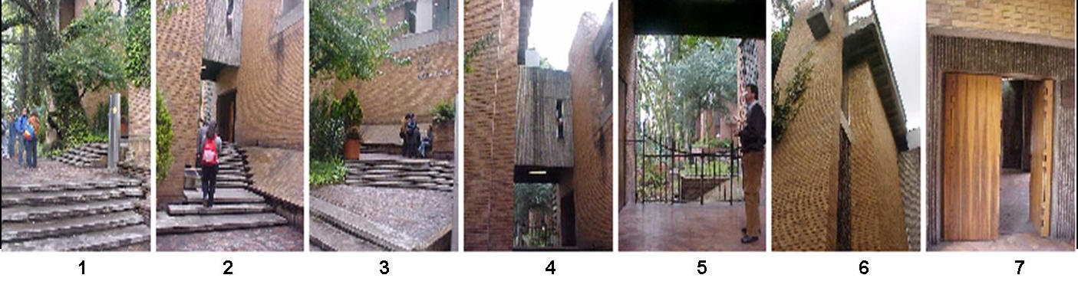
Recorrido de acceso
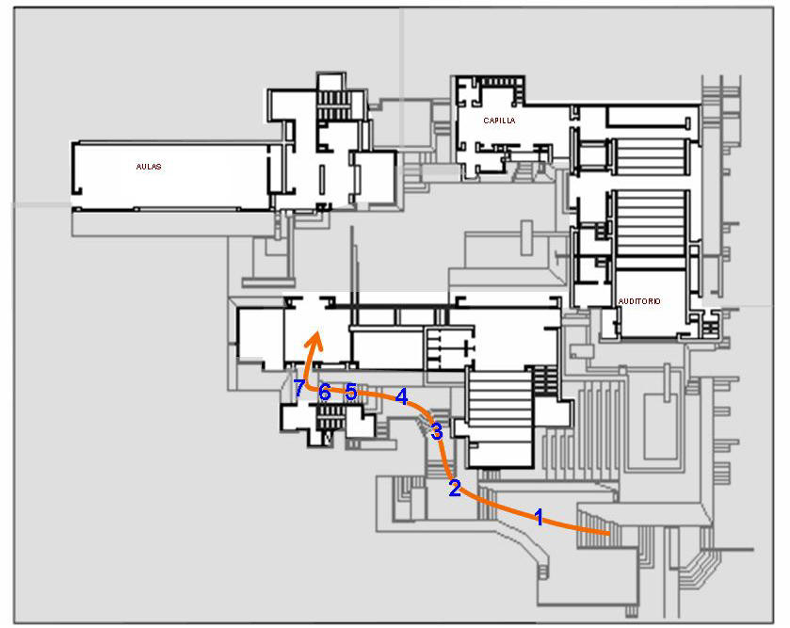
Primera Planta

Una vez dentro, se llega a un espacio cubierto, abierto en la diagonal del patio, que se prolonga al frente hacia un bloque de escaleras al fondo y hacia la derecha en una sala de exposiciones. A través del patio se ve al fondo el auditorio principal, detrás de un puente elevado, que comunica la zona de administración sobre el salón de exposiciones con la capilla al fondo, de esta última sobresale el campanario, un prisma alto en ladrillo.

Desde el patio se pueden ver simultáneamente los distintos volúmenes del edificio, cajones cerrados en ladrillo, puentes y muros cerrados en concreto abujardados, grandes ventanas corridas y otras pequeñas que sobresalen como prismas de concreto y vidrio en la parte superior de las cajas de escaleras. Simultáneamente también, se pueden ver las distintas actividades que se desarrollan en los espacios interiores en contraste con el muro cerrado del auditorio, como estático telón de fondo de todo el dinamismo del edificio en un día de clase normal.

Estando en el patio surgen muchas preguntas: ¿cómo está compuesto este proyecto?, ¿cuál es el orden que se esconde y se presiente tras el aparente caos?, ¿por qué se siente el espacio a la vez equilibrado y dinámico? Tratemos de responder estas preguntas.

Posiblemente a partir de la operación de descomponer un claustro adaptándose a la naturaleza, y de la decisión de afectar al mínimo el terreno evitando excavarlo y permitiendo la circulación de las aguas lluvias sin obstáculos, Aníbal Moreno recompone la arquitectura de su proyecto.

La búsqueda de nuevas formas de estructuración del espacio le lleva a una composición que no es fácil de entender a simple vista, solo la lectura y relectura de sus escritos permite acercarse a opciones que pudo haber estudiado en el proceso. “Para lograr el rompimiento del “Continuum” se hace indispensable, instrumentar la estructuración del espacio con una nueva mecánica, que sea relativa al movimiento y que pueda dominar la “masa” constructiva, de los axiomas clásicos".₃

Por tratarse de un terreno inclinado que desciende hacia el occidente, la orientación del claustro produciría sombras en los costados oriental y occidental, lo que en el clima frío de Bogotá no es muy conveniente y solamente el ala occidental tendría vista sobre la sabana y la oriental hacia los cerros. Desplazar el ala este hacia el norte permite asoleación y vista en dos de los costados, en los otros dos se ubican los espacios que no las requieren.

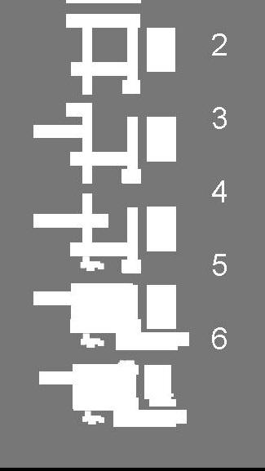 Transformación de un claustro en el Edificio de Pablo VI

Otra importante decisión, producir la mínima afectación al suelo portante, se convierte en determinante fundamental del proyecto. Los elementos principales de la estructura formal se ubican de dos maneras diferentes con respecto a la pendiente del suelo, paralelos a las curvas de nivel, aquellos en los que se quiere aprovechar la luz solar y las mejores vistas y perpendiculares a ellas los auditorios, en los que se busca en su piso la pendiente del terreno, de esta forma se requiere un mínimo movimiento de tierras. Los muros de contención que normalmente se utilizan en edificios sobre terreno inclinado se remplazan por taludes que tienen la forma adecuada para que el bulbo de presiones producido por las cargas aplicadas quede siempre inscrito dentro de él.

El riguroso respeto a la topografía permite a las aguas lluvias circular rodando por los taludes, bordeando los edificios sin encontrar obstáculos y sin ocasionar daños ni al edificio ni a la naturaleza, por el contrario se convierte en parte importante del proyecto. Los hilos de agua, las cascadas, los estanques y las fuentes reunifican cada parte del proyecto con su entorno en un todo indivisible.
“...la relación Hombre, Tiempo-Espacio y Circunstancia, donde las condiciones Geomorfogenéticas, del “tiempo-lugar”, deben ser profundamente analizadas para lograr la armonía de la ocupación del nuevo asentamiento, y (que) nazca de los verdaderos potenciales del lugar producidos por su propia Geomorfología” 4

La estructura se resuelve con vigas pos-tensadas simplemente apoyadas sobre cajas portantes, a diferencia de los pórticos usados tradicionalmente en las cuales, por medio de nudos rígidos, parte de los momentos de las vigas se transmiten a las columnas, en el sistema propuesto el momento en las uniones es cero, lo que permite al edificio adaptarse sin esfuerzos adicionales a variaciones en la forma de aplicación de las cargas o a asentamientos diferenciales que pueden producirse en terrenos de arcillas expansivas como en el que está sustentado el edificio. Esta solución estructural presenta un excelente comportamiento ante sismos y las luces que permiten vencer las vigas pre-tensadas liberan los espacios interiores de columnas intermedias, logrando plantas libres y una relación más directa entre espacios interiores y exteriores. “Puede considerarse como una primera aproximación y experiencia, de conseguir elemento apoyado isostáticamente, sobre caja portante de superficie rígida, por tener la libertad de la Hiperestasia del sistema formal aporticado, que implica la subordinación a un volumen regido especialmente por nódulos o nudos coplanares".₅

Tal vez una de las soluciones estructurales más interesantes en el proyecto es la de las “cajas portantes” que contienen las escaleras y sirven de apoyo a las vigas pre-tensadas. El planteamiento de caja presenta muy buen trabajo a compresión, pues se comporta como una columna hueca de gran sección y por lo tanto de alto momento de inercia, sin riesgo de pandeo. Por tratarse de los núcleos de escaleras, las vigas se pueden apoyar solamente en los bordes de la caja, esto produciría excentricidades no convenientes que se resuelven colocando salientes en la caja y volúmenes en concreto y vidrio adosados en la parte superior de los lados opuestos, estos volúmenes, a manera de ventanas dirigidas al cielo, permiten iluminación indirecta al interior de la escalera. Las placas de cubierta de las cajas, las “tapas”, se anclan a la cimentación por tensores en el interior del volumen, en los cuales se apoyan los pasamanos de las escaleras, estos tensores producen pre-compresión y permiten un buen trabajo de la mampostería durante sismos. “Cuando yo entro a cada espacio de mis obras, siento qué está pasando dentro de la estructura y debajo de ella. Las estructuras son la columna vertebral de la arquitectura".₆

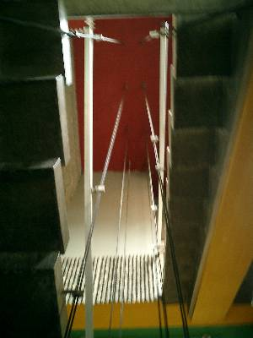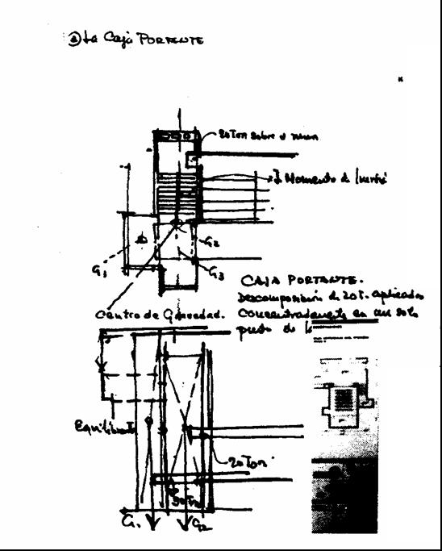
Las escaleras al interior de una de las “cajas Apuntes de Aníbal Moreno sobre el trabajo estructural de
Una de las “cajas portantes”

Los materiales empleados en el proyecto son concreto, mampostería de ladrillo y vidrio principalmente. El concreto a la vista se acanala verticalmente, logrando entrantes por las que el agua lluvia puede rodar libremente, esta textura contrasta con la forma en que se traban los ladrillos de los muros, en soga (S), tizón (T) y uniones en mortero (m), logrando en cada hilada una secuencia de: T, T, m, S, m, T, T, m, S, m, T, T,.... La no colocación de mortero entre dos ladrillos los hace ver como una pieza del doble de longitud y en el muro se logra un diseño con predominio de lo horizontal, contrario al predominio de lo vertical en las superficies de concreto

. 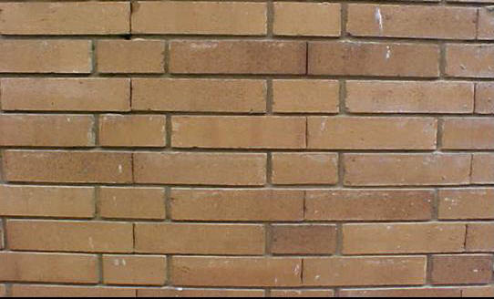 Aparejo de los muros de mampostería

En los espacios abiertos del edificio se encuentran cinco columnas que pertenecieron al antiguo claustro de San Bartolomé donde estuvo la Universidad Javeriana en sus primeros años, hacia 1622. Se ubican dos en el acceso, una en el patio, una en el lago de la cascada y otra en la entrada del auditorio.₇ Al ver estas columnas es posible entender la “simultaneidad” en la que tanto insistía el arquitecto de este proyecto. No solamente en la presencia de las columnas se siente hoy la simultaneidad del pasado, también en el agua que ya no circula como antes, pero cuyo sonido se remplazó por el de los instrumentos de los estudiantes de música que se escuchan ahora al recorrer el edificio, en la vegetación que ha crecido en los jardines y sobre los muros y en los estudiantes de arte con sus ropas llamativas y cuyos trabajos adornan ahora cada espacio libre, en reemplazo de los impecables uniformes de los estudiantes de enfermería que ya no están.

CONCLUSIONES

Al interrogante inicial sobre el misterio que encierra este edificio, una vez concluida esta primera parte del análisis, es posible responder en parte. En todos los aspectos que se estudiaron se encontró siempre una serie de planteamientos resultado de un profundo estudio, cada nuevo aspecto analizado encerró sorpresas que a simple vista no se encontraron, sin embargo la curiosidad queda y son ahora más los nuevos interrogantes.
Es seguramente esto lo que atrae, la posibilidad de aprender a través de un libro de concreto y ladrillo, pero no solamente del proyecto en sí mismo, sino sobre el arquitecto que lo realizó. Entre las nuevas preguntas que surgen está saber cómo otros como él han querido relacionar su arte con la ciencia y los conocimientos de su época, ¿cómo llegó Aníbal Moreno a interesarse en temas tan variados y aplicarlos en la composición arquitectónica?, en sus otros proyectos ¿aplicó estos conceptos u otros igualmente interesantes?

Tal vez la mejor respuesta al misterio que encierra el edificio la haya dado el arquitecto con las palabras grabadas sobre la entrada al auditorio:

“SUNSIN KATORFWSATE EN GNWSEI (La conciencia se ordena con la ciencia)"₈

PIES DE PÁGINA
1. Aníbal Moreno, Revista Noticreto No. 17
2. Manifiesto del Nuevo Espíritu, Aníbal Moreno Gómez (pág. 9)
3 - 4. Manifiesto del Nuevo Espíritu, Aníbal Moreno Gómez (pág. 18 y 26)
5. Apuntes de Aníbal Moreno, Revista Proa 265
6. Aníbal Moreno, Revista Noticreto No. 17
7. Revista Noticias – Universidad Javeriana, noviembre – diciembre de 1966
8. Inscripción a la entrada del auditorio del edificio Pablo VI, traducción del griego en la
revista Hoy en la Javeriana, octubre de 2004

BIBLIOGRAFÍA
▪ Revista Noticreto No. 17, Aníbal Moreno Bogotá
▪ Revista Proa No. 265, Apuntes de Aníbal Moreno, Bogotá
▪ Revista Noticias, Ed. Universidad Javeriana, Noviembre - Diciembre 1996 Bogotá
▪ Moreno Gómez Aníbal, Manifiesto del Espíritu, Bogotá.

